Endliche Automaten und REGEX-Ausdrücke

Aufgabe
Gegeben ist der folg. endl. Automat
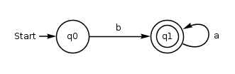
Frage: Wie lautet der entsprechende REGEX-Ausdruck: _______________________________________

Aufgabe
Stimmt der REGEX-Ausdruck b*a(b|a)*a zu folg. Automaten?
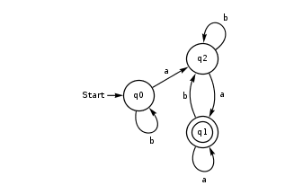
Lösung: ____________________________________________

Aufgabe
Gegeben ist der folg. endl. Automat:
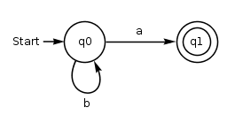
Frage: Wie lautet der entsprechende REGEX-Ausdruck: _________________________________________

Aufgabe:
Gegeben ist der folg. endl. Automat:
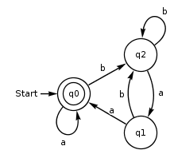
Frage: Wie lautet der entsprechende REGEX-Ausdruck: _____________________________________

